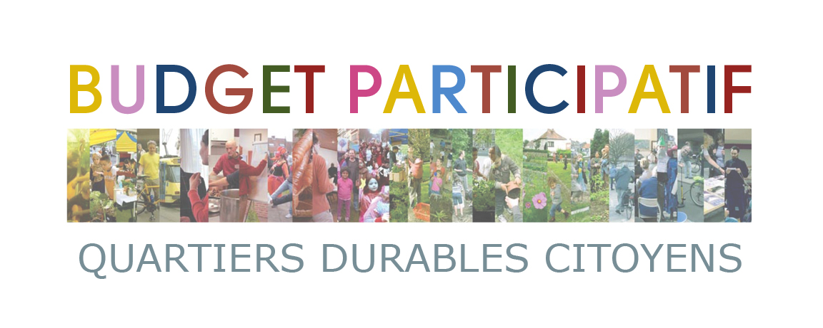

Formulaire de demande de subside dans le cadre du
budget participatif des Quartiers Durables Citoyens

2021

Le dossier de demande de subside est composé de deux parties à nous rentrer :
- Partie 1 - « Feuille de route »
- Partie 2 - « Présentation de la dynamique du Quartier durable ». Pour cette partie, vous pouvez choisir une des modalités suivantes :
- compléter le formulaire écrit ( Format 1)
ou
- utiliser un autre format plus interactif (Format 2 - outils pédagogiques)

Informations importantes

Les dossiers de demande de subside (Partie 1 et Partie 2 ), dûment complétés et signés, doivent être envoyés de préférence par courrier électronique : quartiersdurables@environnement.brussels ou par la poste (date de la poste faisant foi) ou déposés par porteur à l'adresse suivante :

Bruxelles Environnement
Budget participatif des Quartiers Durables Citoyens
Dpt. Consommation durable et éco-comportements
A l’attention de Fabrice Lesceu
Site de Tour & Taxis
Avenue du Port 86C/3000 B-1000 Bruxelles

Pour des renseignements complémentaires, adressez-vous à votre coach ou à Bruxelles Environnement via quartiersdurables@environnement.brussels (Personne de contact : Fabrice Lesceu)

La présente demande de subside s’inscrit dans le cadre de l’appel à projets « Inspirons le Quartier » et concerne les quartiers ayant été sélectionnés en tant que Quartier Durable Citoyen.

Votre dossier ne sera analysé par le Conseil que s’il remplit les critères de recevabilité. Voir tous les critères de recevabilité et les modalités du Budget participatif sur la page internet :
https://inspironslequartier.brussels/budget-participatif/

Il est obligatoire de fournir en plus du formulaire de demande de subside ( Partie 1 et 2) les documents suivants, afin que votre dossier soit complet :
- Les budgétés détaillés de chaque projets
- Une attestation bancaire indiquant l’identité du titulaire du compte
- Les devis de fournisseurs, pour des investissements ou des services conséquents. Voir partie tableau financier et Règlement du budget participatif.
- Les éventuels plans de localisation et autorisations nécessaires et/ou conventions, bail (commune, propriétaire du terrain…)
- Les documents éventuels attestant du co-financement du projet par d’autres partenaires

Sélection des projets
La sélection des projets se fera entre Septembre et Octobre lors du Conseil du Budget Participatif (la date sera communiquée sur le site Inspirons le Quartier, mailing, page Facebook des Quartiers durables citoyens).

Conseils pour la rédaction

Merci de respecter le nombre de pages indiquées. Les annexes sont autorisées uniquement au format A4.
Afin de respecter le nombre de pages demandées, vous pouvez supprimer dans le document les tableaux d’exemples et les phrases d’explication en italique.
En cas de demande comprenant plusieurs projets, multipliez les sections ci-dessous en fonction du nombre de projets que vous souhaitez rentrer. Un projet peut concerner plusieurs activités sur une même thématique.

Qui va lire votre feuille de route et quelles en sont les attentes ?
Ce qu’il ne faut pas oublier, c’est que cette rédaction doit vous servir à vous. Elle doit vous permettre de retranscrire votre projet, avec les différentes étapes etc. Cette feuille de route a donc trois objectifs :
- De vous aider dans le montage et la gestion de votre projet ;
- Être le support de la demande de subside ;
- Permettre au Conseil de rendre un avis, sur base d’un débat constructif, quant à votre demande de subside.

Vos potentiels lecteurs :
- Le conseil du budget participatif composé de membres d’autres Quartiers Durables Citoyens, l’équipe d’accompagnement des Quartiers Durables Citoyens, Bruxelles Environnement et le Cabinet,
- peut-être aussi, par de futurs habitants de votre quartier qui vous rejoindront.

Ce que les membres du Conseil identifieront lors de la lecture de votre dossier :
- votre dynamique est-elle pérenne
- vos projets sont-ils calibrés au portage, aux enjeux de votre quartier et aux critères de durabilité établis par l’Assemblée Générale des Quartiers durables citoyens.

Dans votre rédaction, nous vous conseillons d’être explicite.
- Quel est votre projet ?
- Pourquoi souhaitez-vous le mettre en place ? En quoi répond-il aux besoins de votre quartier ?
- En quoi ce projet est-il collectif ? Comment allez-vous le rendre accessible au plus grand nombre ?
- Comment allez-vous planifier votre projet dans le temps afin de ne pas vous essouffler ?
- Qui va porter le projet (en interne ? Partenaire ? )
- De quel budget avez-vous besoin ?

Dernier conseil : Ne soyez pas trop long dans vos explications. Vous pouvez nous faire rire, réfléchir ; vous pouvez dessiner, mettre des photos ; etc.

Conseil pour établir un budget :

Tout d’abord, assurez-vous d’avoir lu les critères de recevabilité et de sélection des projets, ensuite :
- Identifier les provenances de vos matériaux.
- Est-il possible de trouver cela en seconde main ?
  - Si oui, est-ce que le matériel tiendra dans le temps ?
- Peut-on faire de la récup ?
- Est-il possible de louer/ emprunter certains matériaux-outils ?
Il n’y a pas d’obligation à choisir des matériaux de récup / seconde main, mais cela peut renforcer la cohérence de votre projet.

Pour plus d’informations, nous vous renvoyons au document reprenant le type de dépenses et de justificatifs qui peuvent ou non être éligibles.

Merci pour le temps que vous allez prendre pour cette rédaction, que nous vous souhaitons bonne, collective et enrichissante.

Partie 1: Feuille de route

Nom du Quartier Durable Citoyen :

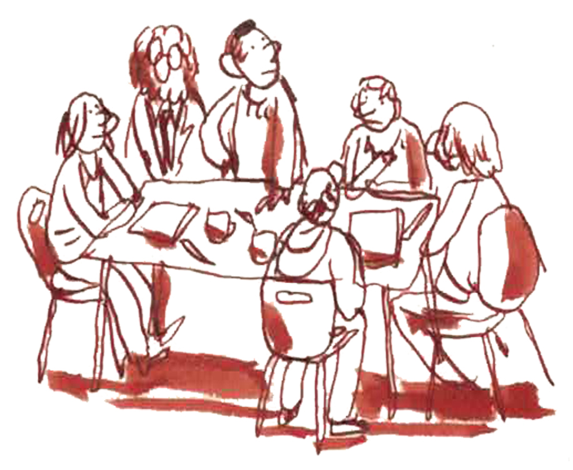
Le groupe-pilote
Le groupe-pilote est constitué d’un noyau d’habitants ou usagers actifs dans le quartier, il est le moteur de la dynamique.
Identifier clairement les personnes de contact pour votre groupe pilote.
A multiplier en fonction du nombre de personnes actives au sein du groupe pilote.
Nom, prénom | Mail | Adresse postale | Numéro de téléphone
1.
2.
3.
4.
5.
6.

NOM DU PROJET :
Décrivez le projet dans les grandes lignes (une demi page maximum)
En quoi consiste-t-il concrètement ? Quels sont les objectifs poursuivis ? Quels sont les publics visés – mobilisés ?

Thématique(s) et enjeu(x) abordé(s) – (Une demi page maximum):
Sur quoi portera votre projet ? Quelles sont les questions que vous souhaitez aborder ? En quoi cela répond-il à des besoins de votre quartier ?

Impacts potentiels du projet au niveau local et régional (une demi page maximum)
Quels sont les impacts positifs, sur l’environnement, attendus ? Quels changements visez-vous au niveau du quartier ? Quels changements visez-vous au niveau du comportement des habitants/usagers ?

Étapes prévues (une page maximum)
Citez ici les différentes étapes par lesquelles vous comptez passer pour mettre en place votre projet (phase de conception, mobilisation, réalisation, évaluation…)
Mois | Etapes

Les acteurs du projet
Personne(s) de contact pour le projet (au minimum deux personnes)
Ces personnes s’engagent à assurer le suivi du projet dans sa durée. Les deux premières personnes identifiées seront susceptibles d’être contactées par l’accompagnement pour apporter davantage d’informations.

Pour les projets inter-quartiers, identifiez les porteurs du projet et indiquez le nom du Quartier Durable auquel vous appartenez.
Nom et prénom | Mail | Téléphone | Adresse postale | Rôles et tâches assurées
1.
2.
3.
4.
5.

Partenaires du projet
Citez les personnes/ association(s)/commerçant(s)/institution(s) qui soutiennent le projet ainsi que leur(s) apport(s) éventuel(s). Ceux-ci peuvent être de différents types : matériel, financier, appui logistique, support technique, compétence particulière….

Dans le cas d’un soutien au niveau communal ou régional, merci de préciser le service et la personne de contact, ainsi que le soutien apporté.
Nom de la personne/ association/commerçant/institution/entreprise | Rôle, apports et ressources dans le projet

Pérennisation du projet (une demi page maximum)
Comment prévoyez-vous de pérenniser et d’autonomiser la dynamique dans le temps et de poursuivre les activités au-delà du subside reçu via Bruxelles-Environnement (moyens humains, matériels, financiers…) ?

Budget
Veillez remplir l’Annexe Budget pour chacun des projets pour lesquels vous introduisez une demande de subside.
Nous attirons votre attention sur la nécessité d’expliquer, de la façon la plus explicite possible, les différents postes pour permettre au Conseil d’évaluer au mieux la nécessité de ceux-ci.
Une référence de prix est demandée pour des postes dépassant 500 euros.
Pour des montants dépassant 1.000 euros, il est demandé de fournir 3 devis / références de prix.
Pour plus d’informations, nous vous renvoyons au document reprenant le type de dépenses et de justificatifs qui peuvent ou non être éligibles et à consulter le règlement du Budget Participatif . Ceci est valable également pour les objets en seconde main. Les références et devis sont à joindre en annexe.

RECAPITULATIF DES BUDGETS DEMANDES
Veuillez pour ce faire compléter les tableaux détaillés pour chacun des projets soumis.

 | Subsides demandés (Montant en €) | Autres sources de financement
 |  | Montant | Sources
Projet 1 :
Projet 2 :
Projet 3 :
Projet 4 :
TOTAL

DONNEES FINANCIERES ET ADMINISTRATIVES
Personne de référence pour la demande de subside
La personne qui sera contactée dans le cadre des formalités administratives. Il ne peut y avoir qu’une seule personne de contact, même dans le cas de plusieurs projets.
Nom :
Prénom :
Adresse postale :
Téléphone :
Adresse Email :

Données bancaires
Précisez si c’est un compte commun (au nom de l’association), sur lequel vous souhaiteriez recevoir les subsides,.
N° de compte sur lequel le montant alloué doit être versé :

Le(s) gestionnaire(s) du comptes est (sont) :
Nom :
Prénom :
Adresse :

N’oubliez pas de joindre l’attestation bancaire requise en annexe !
Autre(s) aides/subsides reçu(e)s

- Aide(s) méthodologique(s) ou financière(s) que vous avez déjà reçue(s) d’une autorité publique et en particulier de Bruxelles Environnement (précisez l’origine) :
Décrivez l’objet, le montant, l’année et la source de l’aide

- Aide(s) sollicitée(s) par ailleurs en 2018-2019 auprès d’une autorité publique dont Bruxelles Environnement :
Décrivez l’objet, le montant, l’année et la source de l’aide

Pour l’organisation,

Je déclare sur l’honneur que toutes les données communiquées sont correctes et autorise l’administration compétente à venir vérifier sur place le cas échéant.

Date : (jj/mm/aaaa)
Noms et signature de la personne de contact et de l’ensemble des membres du groupe pilote

Partie 2: Présentation dynamique du quartier Durable Citoyen

La présentation de la dynamique de quartier sert à décrire la réalité de votre quartier, ce qui a été mis en place pendant la phase d’état des lieux/ diagnostic pour identifier vos besoins, mais aussi pour mieux connaitre votre dynamique de groupe.

Pour décrire votre dynamique de quartier, vous pouvez choisir l’une des modalités suivantes :
- compléter le formulaire écrit ( Format 1)
Ou
- utiliser un autre format plus interactif (Format 2 - outils pédagogiques)

Les outils pédagogiques visent à alléger et simplifier les modalités de réponses aux appels à projets. Ils ont été créés en collaboration avec l’équipe du Projet VILCO (Vilco.brussels) en 2019.
L’équipe d’accompagnement vous encourage fortement à employer cette deuxième modalité. Ces outils produits seront exposés lors du Conseil du Budget participatif. Entre autres, vous pourriez également vous en servir pour mieux faire connaitre votre groupe et votre dynamique lors de vos activités et évènements.

Format 1- Formulaire écrit

PRESENTATION DE LA DYNAMIQUE GENERALE DU QUARTIER DURABLE

Nom du Quartier Durable Citoyen :

Statut : ☐Association sans but lucratif ☐Association de fait

Commune(s) :

- Site internet :
- Facebook :
- Adresse mail du quartier :

Périmètre du Quartier Durable Citoyen :
Mentionnez les principales rues qui délimitent votre périmètre d’action. Si vous disposez d’une carte, vous pouvez la joindre dans les annexes.

Présentation du quartier
Vous pouvez ajouter des photos en annexe pour illustrer les propos.
Contexte général du quartier (types d’habitats, historique du quartier, profils des habitants)
Où se situe votre quartier et quelles en sont les caractéristiques ? Exp : urbain, minéral, familiale etc.)
Qu’est-ce qui vous motive à porter des projets sur votre territoire ?
Qu’est-ce qui vous motive à porter des projets sur votre territoire ?
ETAT DES LIEUX PARTAGE DU TERRITOIRE
Ce que vous avez mené pour vous assurer que les projets sont en lien avec les besoins du quartier.Vous pouvez ajouter des photos en annexe pour illustrer les propos.
- Quels constats avez-vous fait dans votre quartier ?
- Quels sont les besoins, atouts et opportunités identifiés sur votre territoire / de votre quartier ? (si possible via une carte permettant d’identifier les lieux) : forces vives / compétences identifiées au sein du périmètre, Espaces disponibles, Espaces à (re)valoriser, Associations , Appuis matériels, Contacts communaux, Écoles
- Comment et avec qui avez-vous identifié ces besoins ?

DYNAMIQUE DU GROUPE

Le groupe-pilote
Le groupe-pilote est constitué d’un noyau d’habitants ou usagers actifs dans le quartier, il est le moteur de la dynamique.

Comment fonctionne votre Quartier Durable Citoyen ? Comment vous organisez vous ? (Fréquence des réunions, prise de décision, sous-groupes éventuels…)
Comment allez-vous à la rencontre de vos voisins et ouvrez-vous votre groupe ?
– Une demi-page de texte

PRESENTATION DU(ES) PROJET(S) EXISTANTS QUI NE FONT PAS L’OBJET D’UNE DEMANDE DE SUBSIDE
Présentez, très brièvement, les projets déjà mis en place au sein du quartier et non les futurs projets pour lesquels vous souhaitez recevoir un financement.
1.
2.
3.

Format 2- outils pédagogiques

PRESENTATION DE LA DYNAMIQUE GENERALE DU QUARTIER DURABLE

Pour présenter votre dynamique de quartier, vous avez le choix entre plusieurs formats

- Numérique :
  - Podcast
  - Vidéo
  - Roman photo
- Graphique :
  - Carnet de bord
  - Roman photo
  - Affiche de présentation

Vous pouvez choisir un ou plusieurs formats, mais vous devez dans tous les cas répondre aux questions suivantes :

- Présentation :
Qui êtes-vous (Nom de la dynamique) ?
Où se situe votre quartier et quelles en sont les caractéristiques ? Exp : urbain, minéral, familiale etc.)
Qu’est-ce qui vous motive à porter des projets sur votre territoire ?
- État des lieux : (ne pas rentrer dans les projets)
Quels constats avez-vous fait dans votre quartier ?
Comment et avec qui avez-vous identifié ces besoins ?
Quels sont les besoins, atouts et opportunités identifiés sur votre territoire / de votre quartier ?
- Votre groupe :
Comment le groupe s’organise-t-il et comment fonctionnez-vous ensemble ?
Comment allez-vous à la rencontre de vos voisins et ouvrez-vous votre groupe ?

Télécharger ici le guide et les consignes d’utilisation.

